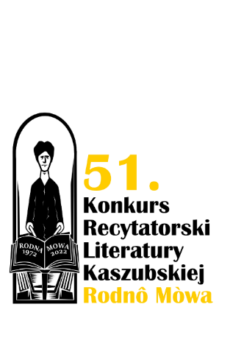
Załącznik nr 1

ZGŁOSZENIE do Finału Wojewódzkiego 51. Konkursu Recytatorskiego Literatury Kaszubskiej "RODNÔ MÒWA" w Chmielnie
- Instytucja macierzysta* (przedszkole, szkoła, instytucja kultury, oddział ZK-P, inny organizator eliminacji powiatowych)
Nazwa instytucji …………………………………………………………………………………………...……
Adres …………………………………………………………………………………………………………….
Nr telefonu i adres e-mail ………………………………………………………………………………………
zgłasza Recytatora
- Imię i Nazwisko Recytatora ……………………………………………………………………………………
- Data urodzenia Recytatora ……………………………………………………………………………………
- Kategoria /wstawić „x”/
□ Kategoria 1 - przedszkola i klasy "0"
□ Kategoria 2 - klasy I-III szkół podstawowych
□ Kategoria 3 - klasy IV-VI szkół podstawowych
□ Kategoria 4 - klasy VII-VIII szkół podstawowych
□ Kategoria 5 - szkoły branżowe, ponadgimnazjalne i ponadpodstawowe
□ Kategoria 6 - dorośli
□ Kategoria 7 - recytatorzy z zagranicy (on line)

- Utwory przygotowane do recytacji (tytuł i autor)
Poezja …………………………………………………………………………………………………………….
……………………………………………………………………………………………………………………...
Proza ………………………………………………………………………………………………………………
……………………………………………………………………………………………………………………...
- Imię i nazwisko nauczyciela lub instruktora (podać nr i email)
………………………………………………………………………………………………………………………
- Dane do korespondencji z Recytatorem/Opiekunem prawnym
Adres zamieszkania……………………………………………………………………………………………
…………………………………………………………………………………………………………………….
Nr telefony i adres e-mail ……………………………………………………………………………………..

- Nocleg dla uczestnika – TAK/NIE (niepotrzebne skreślić)
- Nocleg dla opiekuna – TAK/NIE (niepotrzebne skreślić)
……………………………………………………………(imię i nazwisko opiekuna)

- Posiłki: I dzień (sobota) II dzień:
OBIAD – TAK/NIE ŚNIADANIE – TAK/NIE KOLACJA – TAK/NIE
- Oświadczam, że zapoznałem/am się z Regulaminem
…………………… …………………….…………………… ………………………………………………….……
(miejscowość, data) (podpis Recytatora lub Opiekuna prawnego) pieczęć i podpis osoby reprezentującej jednostkę macierzystą
* Nie dotyczy kategorii 6 i 7

